市立新北高工 1 1 0學 年 度 第2學期第 3 次段考 試 題 |  |  |  |  |  |  |  |  |  |  | 班別 |  | 座號 |  | 電腦卡作答
科 目 | 機件原理 | 命題  教師 | 吳珠鈺 | 審題  教師 | 洪宜芳 | 年級 | 二 | 科別 | 模具科 | 姓名 |  |  |  |  | 是
一、選擇題 (每題3分，共78分)
( ) 01. 滑車為下列何種原理之應用？
(A)螺旋 (B)槓桿 (C)斜面 (D)摩擦
( ) 02. 下列何者不能產生間歇運動？
(A)離合器 (B)擒縱器 (C)凸輪 (D)棘輪機構
( ) 03. 若原動件為小齒輪作間歇正反方向旋轉，則齒條從動作之運動方式為
(A)不會動 (B)往復運動 (C)直線運動後停止不動 (D)上下搖擺運動
( ) 04. 下列何種連桿機構只需較小的輸入力，即可產生極大的輸出力 ，且常用於碎石機及夾鉗？
(A)肘節機構 (B)雙曲柄機構 (C)平行等曲柄機構 (D)不平行等曲柄機構
( ) 05. 應用於鐘錶上，可使鐘錶上的指針指出正確時間者為
(A)雙動棘輪 (B)回動爪棘輪 (C)擒縱器 (D)日內瓦機構
( ) 06. 關於四連桿機構死點的敘述，下列何者不正確？
(A)連接浮桿傳達之力不能產生力矩以驅動從動曲柄，此位置稱為死點
(B)曲柄搖桿機構之從動件若加裝飛輪，可以消除機構死點
(C)曲柄搖桿機構若搖桿為主動，則一運動循環具有兩個死點
(D)雙曲柄機構的機架(固定桿)為最短桿，傳動過程會產生死點
( ) 07. 蚱蜢機構是
(A)直線運動機構 (B)急回機構 (C)比例運動機構 (D)肘節機構
( ) 08. 一間歇斜齒輪機構，若主動輪轉速為60 rpm，從動輪為32齒，且從動輪的運動週期為4秒，試求主動輪為多少齒？
(A)1 (B)2 (C)4 (D)8
( ) 09. 一西班牙滑車，施力80 N可吊起重物144 N，則其機械效率為
(A)90% (B)80% (C)70% (D)60%
( ) 10. 一中國式絞盤滑車(以下簡稱絞車)如下圖所示，其中收捲鼓輪直徑為D_{a}，送捲鼓輪直徑為D_{b}，施力柄旋轉半徑為R，起重物之重量為W，若不計絞車機件重量及摩擦損失，則該絞車之起重機械利益為何？
(A)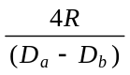 (B)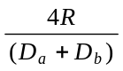 (C)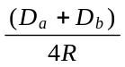 (D)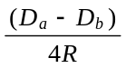
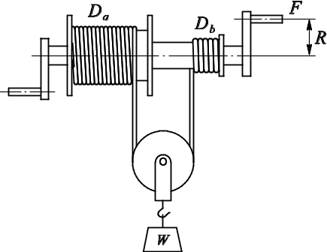
( ) 11. 四連桿長度分別為20、30、40、100公分，若將最短桿予以固定，可得到
(A)曲柄搖桿機構 (B)雙曲柄機構 (C)雙搖桿機構 (D)無法構成一機構
( ) 12. 萬向接頭為下列何種機構之應用？
(A)曲柄搖桿機構 (B)雙搖桿機構 (C)球面四連桿組 (D)等腰連桿組
( ) 13. 主動件作搖擺運動，直接使另一機件作間歇迴轉運動之機構為
(A)日內瓦機構 (B)比例運動機構 (C)棘輪機構 (D)間歇齒輪機構
( ) 14. 棘輪如有改變轉向之必要時，應使用
(A)多爪棘輪 (B)回動爪棘輪 (C)雙動棘輪 (D)無聲棘輪
( ) 15. 使用槓桿，如欲得機械利益遠大於1時，應採用下列何者？
(A)施力點與抗力點同位置 (B)支點於施力點與抗力點間 (C)抗力點於支點與施力點間 (D)施力點於支點與抗力點間
( ) 16. 下列何者不屬於滑塊曲柄機構？
(A)空壓機 (B)內燃機活塞連桿之運動 (C)蒸汽機之活塞往復運動 (D)離合器
( ) 17. 下列何種直線運動機構為等腰連桿組之應用？
(A)蔡氏(Tchebicheff)直線運動機構 (B)皮氏(Peaucellier)直線運動機構
(C)司羅氏(Scott Russell)直線運動機構 (D)瓦特氏(Watt)直線運動機構
( ) 18. 橢圓規是應用
(A)曲柄搖桿組 (B)雙曲柄組 (C)雙搖桿組 (D)等腰連桿組。
( ) 19. 欲使兩機件之角速度相同，但兩軸平行且不在同一中心線上時，可應用
(A)離合器 (B)歐丹聯結器 (C)平行等曲柄機構 (D)虎克接頭
( ) 20. 下列何者是利用摩擦力來傳動？
(A)單爪棘輪 (B)多爪棘輪 (C)雙動棘輪 (D)無聲棘輪
( ) 21. 如圖(a)所示之滑車組，若R = 50 cm，r = 30 cm，施力F = 120 N，且不計摩擦損失，則所能舉起之重物W為多少N？
(A) 36 (B) 72 (C) 120 (D) 200
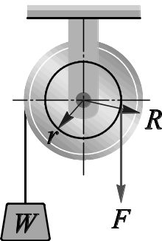
圖(a)
( ) 22. 當一機構的主動件作連續運動或搖擺運動，從動件則有時靜止，有時運動之機構，稱為
(A)反向運動機構 (B)雙向運動機構 (C)間歇運動機構 (D)簡諧運動機構
( ) 23. 一對間歇斜齒輪，其中不完全之斜齒輪作
(A)迴轉運動 (B)上下運動 (C)間歇運動 (D)直線往復運動
( ) 24. 棘輪機構中之止動爪的功用為
(A)增加傳動力 (B)減少無效的回擺時間 (C)驅動棘輪作單向迴轉 (D)防止棘輪反轉
( ) 25. 下列有關日內瓦機構之敘述，何者不正確？
(A)藉摩擦力來驅動
(B)是由迴轉運動所產生之間歇運動機構
(C)從動件如有六個等角間隔之徑向槽，則主動件每轉一圈，可使從動件轉動六分之一圈
(D)可應用於工具機的分度裝置，或電影放映機之送片機構
( ) 26. 使用開口帶與交叉帶以變換從動軸旋轉方向，適合於
(A)兩軸相交 (B)兩軸互成平行 (C)兩軸正交 (D)兩軸既不平行且不相交

二、計算題 (共22分) 班級： 座號： 姓名：
01. 一搖臂急回機構，若曲柄長 10 cm，中心連線 20 cm，則工作行程和回程之時間比為？(5分)

02. 如圖所示之滑輪組，若物重 W = 360 N，摩擦損失 20%，則施力 F 應為多少 N ？(3分)
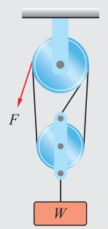

03. 如圖所示之滑車組，欲吊起 W = 600 N 之重物時，若摩擦損失 50%，則施力 F 至少須多少 N ？(3分)
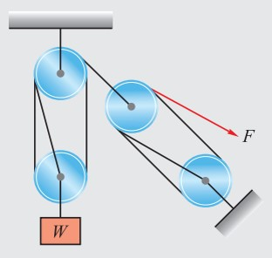

04. 如圖所示之西班牙滑車，若不計摩擦損失，設重量W上升的線速度是 6 m/min，則作用力 F 的線速度應為多少 cm/sec？(3分)
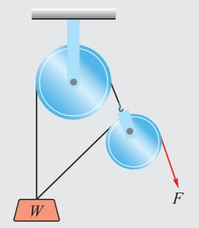

05. 有一惠斯頓差動滑車，欲以 75 N 之施力吊起 600 N 之重物，若不計 摩擦損失，則滑車之大小定滑輪直徑比為何？(4分)

06. 中國式絞盤，搖臂長 R = 50 公分，兩鼓輪直徑分別為 30 公分及 20 公分，若摩擦損失為 20%，則施力 F 需若干牛頓方可吊起 640 牛頓之物重 W ？(4分)

